**Информация к проекту решения по заявлению:**

**1.3. ООО СЗ «ВКД-3»**

**Земельный участок:**

кадастровый номер **54:35:000000:22096**;

местоположение:Новосибирская область, г Новосибирск, ул Большевистская, в **Октябрьском районе**;

площадь 20154 кв.м.;(планшет 1538, 1582, 1583, 1658, 1659).

**Зонирование:** Зона улично-дорожной сети (ИТ-3)

**Заявленные требования:** *в части уменьшения минимального отступа от границ земельного участка, за пределами которого запрещено строительство зданий, строений, сооружений с 3 м до 0 м со стороны земельного участка с кадастровым номером 54:35:074645:74 в габаритах объекта капитального строительства*

**Обоснование согласно заявлению:** *в связи с тем, что наличие инженерных сетей является неблагоприятным для застройки*

**Планируется: строительство "Мостового перехода через ул. Большевистскую - II этап строительства гостиницы с подземной автостоянкой, встроенной трансформаторной подстанцией и мостовым переходом через ул. Большевистскую" по адресу Новосибирская область, Октябрьский район, ул. Большевистская**

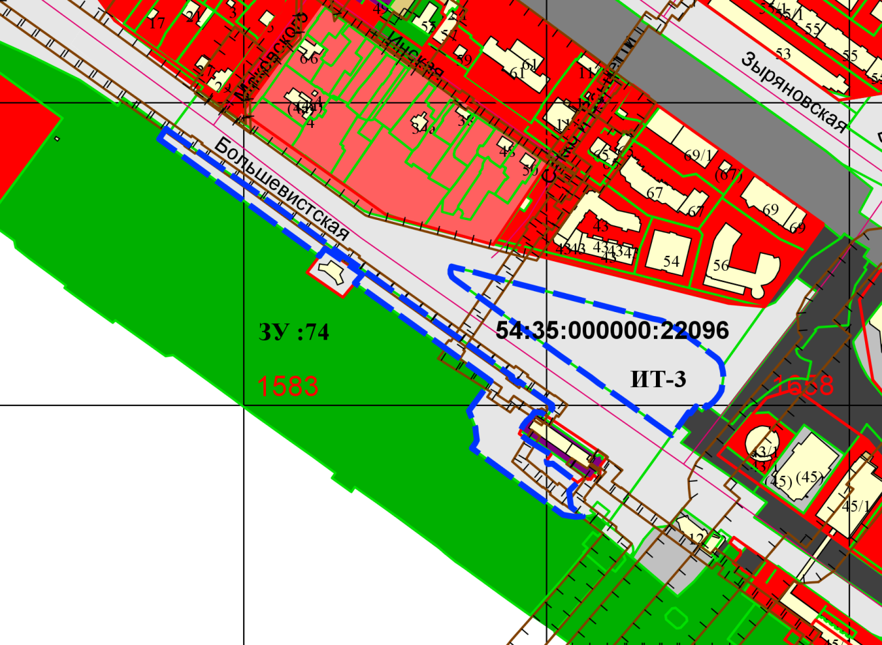

Приложения к заявлению: